Náměty na distanční činnost pro třeťáky od 29. 3. do 5. 4.

Ahoj kluci a holky. Blíží se Velikonoce, a tak jsem si pro vás připravila několik velikonočních nápadů. Tentokrát se může zapojit celá rodina.

Připomínám jarní výzvu „Hurá, je tu jaro!“, která je na webových stránkách Zelené družinky (akce) už od minulého týdne.

Přeji vám krásné prázdniny a pohodové Velikonoce. Vaše paní vychovatelka Lenka
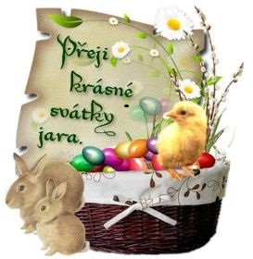
VELIKONOČNÍ LUŠTĚNÍ pro třeťáky
- Tajenka ukrývá tři slova související s Velikonocemi nebo jarem. Vyluštíte je?
- První slovo ukrývají políčka s písmeny nad sudými čísly.
- Druhé slovo sestavíte z písmen nad čísly dělitelnými třemi.
- Poslední slovo skrývají políčka nad čísly, která nejsou dvojciferná.
1 ____________________2 ___________________3 _____________________

K | R | O | Č | A | S | L | I | Č | C | K | E | D | Y | A
6 | 14 | 3 | 15 | 16 | 20 | 8 | 18 | 15 | 14 | 21 | 134 | 5 | 27 | 227

- Naše rčení se zvířaty
- Do následujících vět dopiš správné zvíře ve vhodném tvaru.
Slova na výběr: slepice, kohout, kuře, beránek, zajíc, pes, kočka

Starého ________ novým kouskům nenaučíš. (1)
Zadarmo ani ___________ nehrabe. (2)
Našlapuje tiše jako ________________. (3)
Je krotký jako _________________. (4)
Chodí spát se ____________________. (2)
Jsou jako dva ____________________ na jednom smetišti. (1)
Nekupuj _______________ v pytli. (2)
- Do mřížky napište takové písmeno z doplněného slova, které je v závorce za větou. Jestli jste doplňovali správně, zjistíte název pokrmu, který hospodyně vařily z naklíčeného hrachu.

- Velikonoční dvousměrka
- Vyškrtejte vodorovně i svisle slova volně souvisejícími s jarem nebo oslavami Velikonoc. Zbyde vám 18 písmen. Když je přečtete po řádcích, získáte tajenku.

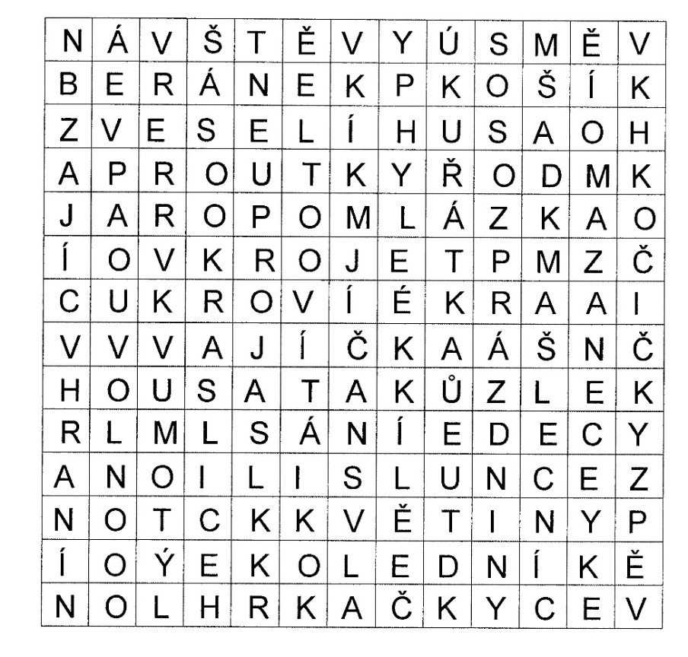
Tajenka: _____________________________________________________

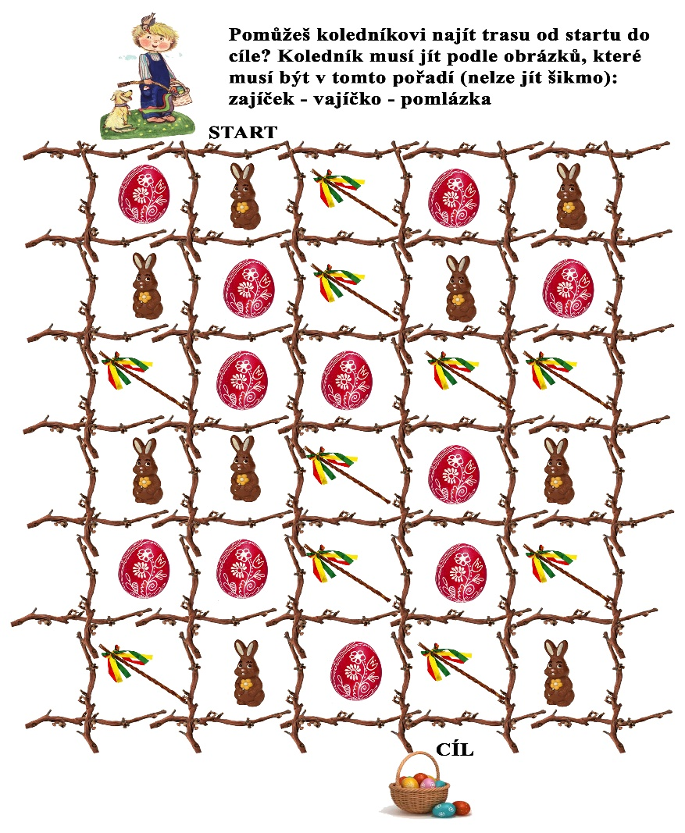
4.

Co možná nevíte o Velikonocích (s aktivitami pro celou rodinu)
- Květná neděle je poslední neděle půstu. Připomíná Ježíšův příjezd do Jeruzaléma. Slaví se už od 7. století. Před mší kněží žehnají palmové, jívové (lidově kočičky) nebo jiné zelené ratolesti. To jsou letošní výhonky stromů či keřů. Průvod věřících s ratolestmi odchází z kostela a začíná svatý týden.
Tip na aktivitu:
- Najděte v přírodě zelenou větvičku, doneste ji domů a hezky ji ozdobte.
- Osení jste již asi zaseli, kdo nestihl, může zasít řeřichu.

- Na Modré pondělí se kostely zdobily modrým suknem, ale nekonaly se žádné zvláštní obřady. Protože vrcholil půst, jedlo se o poznání méně. Jídlo se ani nemastilo a menší příděl jídla se nevyhnul ani hospodářským zvířatům. Oblíbené postní jídlo, které často v pondělí přišlo na řadu, je tzv. pučálka.
Tip na aktivitu:
Udělejte si s dětmi tzv. PUČÁLKU - tedy naklíčený hrách.

- Jak udělat modrou bleduli? Vyzkoušejte podle návodu.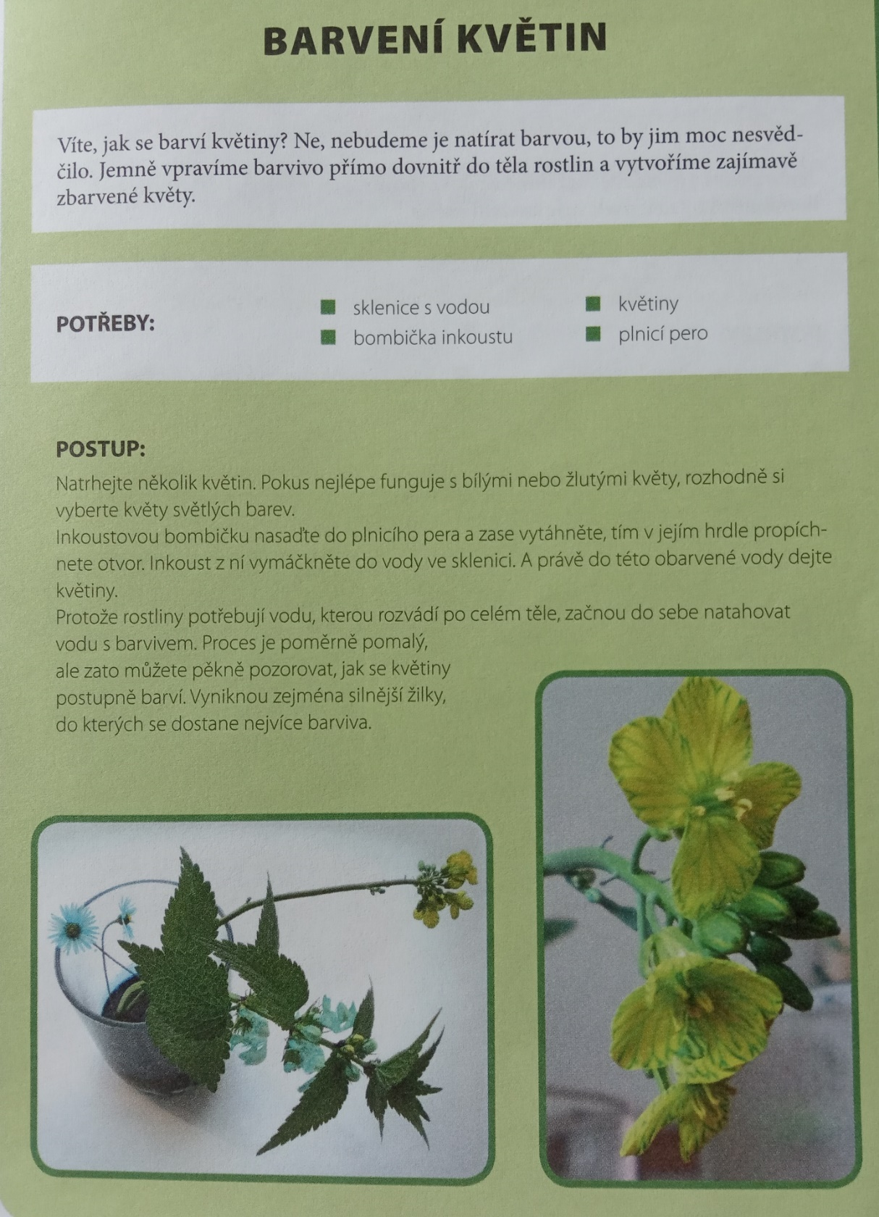
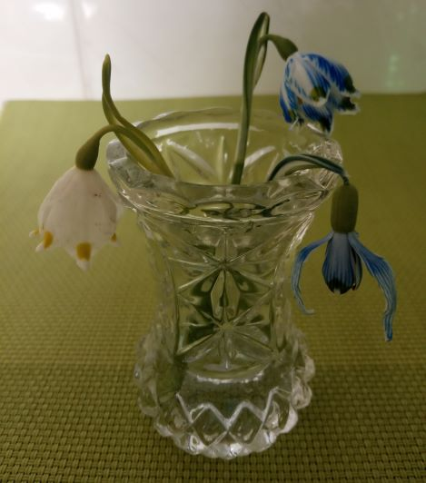

- Na Šedivé úterý bylo doma rušno. Hospodyně vymetaly prach a pavučiny ze všech koutů. V úterý se také nejčastěji myla okna. A protože ze všech domů létala oblaka šedého prachu, jak hospodyňky uklízely, dostalo úterý přezdívku šedivé.
Tip na aktivitu:
- Ukliďte si pořádně pokojíček.
- Připravte si veselou svačinku

- Škaredé středě se někdy také říká sazometná středa. V ten den naplno začínají velikonoční svátky. Je to den, kdy Jidáš zradil Ježíše a prodal jej za 30 stříbrných. V tento den tradičně hospodyně chystají chutná, ale nevzhledná jídla. Třeba potrhané bramboráky. Vymetaly se komíny a pozor! Kdo se na škaredou středu mračí, bude se mračit každou středu po celý rok! Je pravý čas na pečení velikonočního pečiva tzv. jidášů.
Tip na aktivitu:
- Společně můžete zkusit upéct třeba jidáše. Hezký recept je například zde: https://www.kucharkaprodceru.cz/velikonocni-jidase-recept/.

- Zelený čtvrtek je pátý den Svatého týdne a připomíná Ježíšovu poslední večeři. Tento den by se mělo jíst zelené jídlo (třeba špenát). Umlkají zvony (aby se rozezněly až na Bílou sobotu). Prý odlétají do Říma. Jejich zvuk v této době nahrazovaly řehtačky.
Tip na aktivitu:
- Kam to ty zvony vlastně odletěly. Jakého státu je Řím hlavní město? Najdete ho na mapě? Jak je to daleko? Co je v něm za zajímavosti?
- Také se tento den chodilo s klapačkami, řehtačkami – co si udělat doma pořádné rodeo, zelenou kapelu, *vozembouch nebo „aspoň“ zabušit pokličkami…
- Vyjmenuj 5 druhů zeleniny, která má zelenou barvu.

- Velký pátek je prakticky nejdůležitějším dnem křesťanských Velikonoc. Je to den ukřižování a smrti Ježíše Krista. Byl to den hlubokého smutku. Nesmělo se pracovat na poli, prát ani uklízet. Na Velký pátek dokonce země vydávala své poklady. Velký pátek je vrcholem půstu, ten den se nesmělo jíst žádné maso.
Tip na aktivitu: nemá se pracovat, prát ani orat, takže vypněte i mobily, počítače a televizi :).
- Udělejte si „velikonoční zahradní či lesní olympiádu“, změřte a zapište výsledky, zkuste se každý vylepšit. Vymyslete i vlastní disciplíny
- Kohoutí zápasy – skákej po jedné noze a donuť soupeře, aby šlápl na zem.
- Skákání do cíle na čas – různé způsoby, skákání v pytli.
- Balancování na pařezu – stůj, dřepuj, zvedej nohy, udělej holubičku…
- Kutálení vajíček (míčků) na čas, slalomem, v terénu, na cíl, bez cíle.
- Vezměte míček nebo kamínek na procházku a celou cestu nebo její úsek si házejte nebo pokopávejte, i v terénu, i v lese. Když si kamínek předem pomalujete nebo pojmenujete, určitě ho nikde nezapomenete.
- Hoď do dálky a vyběhni – jakmile spadne kamínek na zem, zastav se.

- Na Bílou sobotu si křesťané připomínají den, kdy byl Kristus uložen do hrobu. Vrací se zvony z Říma a se západem slunce se kostely rozsvítí velikonočními svíčkami, kterým se říká paškál. Na Bílou sobotu se uklízelo, bílily stěny a dokončovala se velikonoční výzdoba. Barvila se vajíčka, chlapci pletli pomlázky, pekl se velikonoční beránek či mazanec.

Tip na aktivitu:
- Upečte s dětmi třeba beránka. Nemáte-li na něj formu, tak zkuste mazanec třeba podle receptu www.kucharkaprodceru.cz/velikonocni-mazanec-recept/.

- A že máte barvit vajíčka a plést pomlázky není třeba připomínat.

- Vytvořte ovečku nebo zvířátko z bambulek:
ovečka: https://youtu.be/Nx_hokmLDGs
zvířátka: https://www.skolnisvet.cz/zviratka-z-bambulek-navod-na-vyrobu/

- Neděle velikonoční, neboli Boží hod je jeden z nejvýznačnějších církevních dnů, a proto jsou bohoslužby v tento den nejslavnostnější. Věřící na celém světě si připomínají zmrtvýchvstání Ježíše. Do kostela by věřící měl přijít v novém oblečení a donést beránka či mazanec, aby jej kněz posvětil. V domácnostech se slaví nicneděláním. I hospodyňky si mohly odpočinout, protože na Boží hod by neměly uklízet, zametat, ani mýt nádobí. Ale zdobení vajíček a pečení velikonočního pečiva je povoleno.

Tip na aktivitu:
- Pokud ještě nemáte hotová všechna vajíčka, právě dnes je ten správný den na dodělání.
- A co třeba zkusit nějakou novou metodu? Barvit tradičně v přírodninách, malovat voskem, nebo naopak zkusit něco nového? Třeba žlutě obarvená vajíčka pomalovat jako "smajlíky"?

- Velikonočním pondělí se oslava vztahuje spíš k oslavám jara, která má ještě předkřesťanskou tradici. Dnes chodí chlapci a muži s pomlázkou vyšupat především mladá děvčata. Dříve našleháno dostali i dospělí muži i ženy a třeba také dobytek! Vyšlehání má zaručit mládí, krásu, zdraví i plodnost. Tu symbolizují i nabarvená vajíčka.

Tip na aktivitu:
Samozřejmě, za normálních okolností, je program na pondělí jasný. Kluci jdou na koledu, děvčata vítají koledníky. Letos je situace jiná.
- Tak co třeba dětem alespoň vajíčka a dobroty poschovávat? Nebo společně vymyslete vlastní koledu!
- A odpoledne pak můžete zasadit pomlázku a pozorovat, jak roste. Ale než půjde do země, nechte ji pár dní ve vodě, aby pustila kořínky.

Užijte si spoustu zábavy a hezkých chvil při společných velikonočních aktivitách.

